涡阳四中2012-2013学年高三第五次质量检测
生 物 试 题
2012年12月
本试卷分I卷（选择题）和II卷（非选择题）两部分，考试时间90分钟，总分为100分
第I卷（选择题 共50分）
一、选择题（每小题只有一个正确答案，每小题2分，共50分）
1 、在植物细胞中，与染色体的运动和细胞板的形成有关的细胞器分别是
A．叶绿体和线粒体 B．中心体和高尔基体
C．线粒体和高尔基体 D．内质网和核糖体
2、下列有关细胞结构和功能的叙述，错误的是
A．氨基酸、葡萄糖和核苷酸分子均可通过核膜
B．叶绿体基质中含有核酸和参与光合作用的酶
C．人体的活细胞都能进行蛋白质的合成
D．精细胞变为精子后，尾部的线粒体与其运动有关
3、下列关于组成细胞的化合物的叙述正确的是
A．碳元素是构成生物体的基本元素，可形成链式或环式结构，在一个二十三肽的化合物中，最多含有肽键22个
B．在烟草细胞中，由A、G、T、U四种碱基参与构成的核苷酸的种类有6种
C．糖原、脂肪、蛋白质和核糖都是生物体内高分子化合物
D．Fe、Na、K等大量元素在细胞内有重要作用，如组成复杂化合物、参与细胞电位形成
4、下列有关细胞生命活动的叙述，正确的是
A．由粗面内质网上的核糖体合成，经高尔基体加工的有些蛋白质不分泌到细胞外
B．光合作用中产生的ATP可用于各项生命活动
C．凋亡细胞内的基因表达都下降，酶活性减弱
D．卵细胞体积较大有利于和周围环境进行物质交换，为胚胎早期发育提供所需养料
5、下列关于生物学实验的描述中正确的是
A．用马铃薯组织样液做还原糖的鉴定实验，热水浴加热后会出现红色沉淀。
B．在叶绿体色素提取实验中，研磨绿叶时加少量二氧化硅的作用是防止色素被破坏
C．分别在蛋白质和多肽溶液中加入双缩脲试剂，摇匀，均可看到溶液变为紫色
D．取紫色洋葱表皮细胞，在光学显微镜下可以观察到染色体的形态，确认染色体的数目。
6、在培养玉米的溶液中加入某种负离子，结果发现玉米根细胞在吸收该种负离子的同时，对Cl－的主动吸收减少时，而对K＋的主动吸收并没有影响，原因是
A．该种负离子妨碍了能量的生成 B．该种负离子抑制了主动运输
C．该种负离子抑制了细胞呼吸 D．该种负离子载体和Cl－的相同
7、将菠菜叶表皮细胞和人的口腔上皮细胞制成装片，从盖玻片的一侧滴入0.3g/mL的蔗糖溶液，另一侧用吸水纸吸引，重复几次后，分别放在显微镜下观察，其结果是
A．前者发生质壁分离，后者也发生质壁分离
B．前者发生质壁分离，后者质壁分离复原
C．前者发生质壁分离，后者皱缩
D．前者发生质壁分离，后者破裂
8、影响酶催化反应速率的因素有温度、反应物浓度、酶的浓度等。下图表示在最适温度下，某种酶的催化反应速率与反应物浓度之间的关系。有关说法正确的是
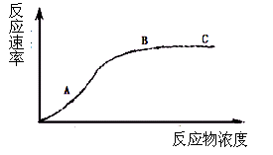
A．若在B点增加酶的浓度，反应速率会加快
B．若在A点提高反应温度，反应速率会加快
C．若在C点增加反应物浓度，反应速率将加快
D．若在A点增加反应物浓度，反应速率将不变
9、下列说法中，正确的是
A．受精卵中的遗传物质一半来自父方，一半来自母方
B．受精时，雌、雄配子彼此结合的机会相等，但它们的数量不一定相等
C．用基因型为DdTt的植株进行花药离体培养，所得到的个体全为纯合子
D．细菌分裂生殖时，导致子代之间差异的可能原因是基因突变和染色体畸变
10、下列各项组成细胞化合物的描述，正确的是
A．光合作用中的水只作为原料来影响光合速率
B．淀粉和纤维素的基本组成单位不都是葡萄糖
C．质膜中有些膜蛋白起着生物催化剂作用，所有膜的成分里都有磷脂
D．真核生物以DNA为遗传物质，部分原核生物以RNA为遗传物质
11、有甲、乙两组等量的酵母菌，甲组酵母菌进行有氧呼吸，乙组酵母菌进行发酵。若它们消耗了等量的葡萄糖，则它们放出的CO₂之和与它们消耗的O₂之和比为
A．1：1 B．3：0 C．6：0 D．4：3
12、将置于阳光下的盆栽植物移至黑暗处，则细胞内C₃与C₆H₁₂O₆生成量的变化是
A．C₃突然上升，C₆H₁₂O₆减少 B．C₃与C₆H₁₂O₆都减少
C．C₃与C₆H₁₂O₆都增加 D．C₃突然减少，C₆H₁₂O₆增加
13、家兔皮下白色脂肪对黄色脂肪为显性。将纯种的白色脂肪家兔与纯种的黄色脂肪家兔杂交，对它们生下的小兔喂以含叶绿素的食物时，小兔的皮下脂肪为黄色。这说明
A、基因型相同，表现型一定相同 B、表现型是基因型与环境条件共同作用的结果
C、表现型相同，基因型一定相同 D、在相同的条件下，基因型相同，表现型也相同
14、在两对相对性状的遗传实验中，可能具有1∶1∶1∶1比例关系的是
①F₁自交后代的性状分离比 ②F₁产生配子类别的比例 ③F₁测交后代的表现型比例
④F₁自交后代的基因型比例 ⑤F₁测交后代的基因型比例
A.①②④ B.②④⑤ C.①③⑤ D.②③⑤
15、下列科学家在研究过程中所运用的科学方法依次是
①1866年孟德尔的豌豆杂交实验：分离定律的发现
②1903年萨顿研究蝗虫的精子和卵细胞形成过程：提出“基因在染色体上”的假说
③1910年摩尔根进行果蝇杂交实验：果蝇的白眼基因位于X染色体上
A．①假说——演绎法 ②假说———演绎法 ③类比推理
B．①假说——演绎法 ②类比推理 ③类比推理
C．①假说——演绎法 ②类比推理 ③假说——演绎法
D．①类比推理 ②假说——演绎法 ③类比推理
16、两个亲本杂交，根据自由组合定律，子代基因型为2yyRr；2YyRr；1yyRR；1Yyrr；1YyRR；1yyrr则这两个两个亲本基因型为
A. yyRR×yyRr B. yyRr×YyRr C. YyRr×YyRr D. Yyrr×YyRr
17、图示表示人类镰刀型细胞贫血症的病因，已知谷氨酸的密码子是GAA、GAG。据图分析正确的是
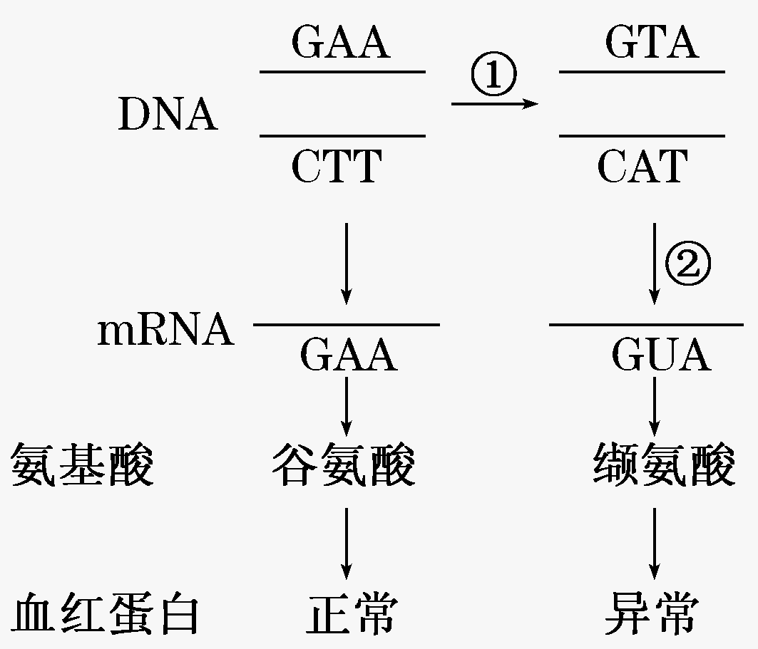

A．①过程发生了基因结构的改变，增加了基因的种类
B．②过程为转录，是以脱氧核苷酸为原料，由ATP供能，在有关酶的催化下完成的
C．转运缬氨酸的tRNA一端裸露的三个碱基是CAT
D．控制血红蛋白的基因中任意一个碱基发生替换都会引起镰刀型细胞贫血症
18、下图为基因的作用与性状的表现流程示意图。请据图分析，正确的选项是
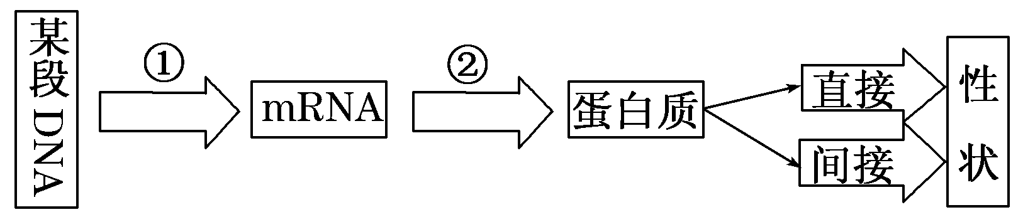

A．①过程是转录，它以DNA的两条链为模板、四种核苷酸为原料合成mRNA
B．②过程中只需要mRNA、氨基酸、核糖体、酶、ATP即可完成
C．人的镰刀型细胞贫血症是基因对性状的直接控制，使得结构蛋白发生变化所致
D．某DNA片段上有4个游离的磷酸基团。
19．下图中图甲表示基因表达过程，图乙为中心法则，①～⑤表示生理过程。下列叙述正确的是
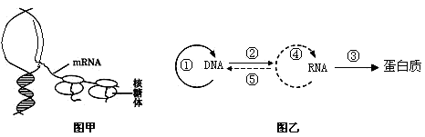

A．图甲所示为DNA上的基因表达过程，需要多种酶的参与
B．红霉素影响核糖体在mRNA上的移动，故影响基因的转录过程
C．图甲所示过程为图乙中的①②③过程
D．图乙中涉及碱基A与U配对的过程为②③④⑤
20、纯合黄色圆粒和绿色皱粒的豌豆杂交，F₂中不同于亲本性状而又能稳定遗传的占
A．1/8 B．1/16 C．3/8 D．3/16
21、用噬菌体（^{３１}Ｐ、^{３２}Ｓ）去感染体内含有放射性标记^{３２}Ｐ和^{３５}Ｓ的大肠杆菌，得到的子代噬菌体所含的元素是
Ａ．^{３１}Ｐ、^{３２}Ｐ、^{３２}Ｓ Ｂ．^{３１}Ｐ、^{３２}Ｐ、^{３５}Ｓ
Ｃ．^{３１}Ｐ、^{３２}Ｓ、^{３５}Ｓ Ｄ．^{３２}Ｐ、^{３２}Ｓ、^{３５}Ｓ
22、用¹⁵N标记的细菌DNA，在¹⁴N的培养基上连续分裂两次后，其后代中含有¹⁴N标记的新个体与含有¹⁵N标记的新个体的比值为：
A、3:1 B、2:1 C、1:1 D、7:1
23、DNA分子的一条单链中(A＋G)/(T＋C)＝0.5，则另一条链和整个分子中上述比例分别等于
A．2和1 B．0.5和0.5 C．0.5和1 D．1和1
24、在果蝇杂交实验中，下列杂交实验成立：
①朱红眼(雄)×暗红眼(雌)→全为暗红眼；②暗红眼(雄)×暗红眼(雌)→雌性全为暗红眼，雄性中朱红眼(1/2)、暗红眼(1/2)。若让②杂交的后代中的暗红眼果蝇交配，所得后代中朱红眼的比例应是
A.1/2 B.1/4
C.1/8 D.3/8
25、某种鼠中，黄鼠基因A对灰鼠基因a为显性，短尾基因B对长尾基因b为显性，且基因A或b在纯合时使胚胎致死，这两对基因是独立遗传的。现有两只双杂合的黄色短尾鼠交配，理论上所生的子代表现型比例为
A．2∶1 B．9∶3∶3∶1 C．4∶2∶2∶1 D．1∶1∶1∶1
第II卷（非选择题 共50分）
二、 简答题（共5小题， 共50分）
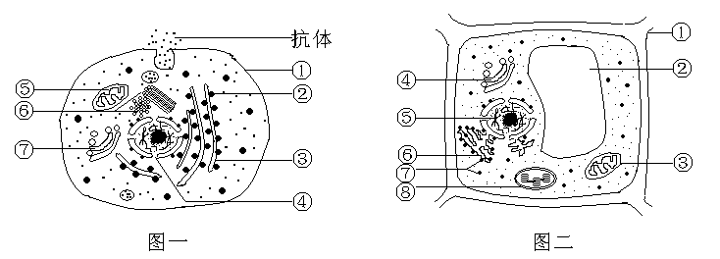
26．（每空1分，共7分）下图是两种细胞的亚显微镜结构示意图。请据图回答：

（1）图一细胞中与合成和分泌抗体有关的具膜结构的三种细胞器是 （填标号）。
（2）图一细胞中通过结构④进入细胞质的物质有 （举一例）。（3）在图一细胞有丝分裂过程中，表现出周期性地消失和重建的结构是 ；
与纺锤体形成有关的的结构是［ ］ 。
（4）图二细胞与图一细胞相比，特有的两种具膜细胞器是 （填标号）。
（5）图二细胞中能生成ATP的细胞器有 （填标号）。
（6）图二细胞构成的组织不适合做还原糖鉴定的材料，理由是 。

27．（每空2分，共12分）下图为某植物叶肉细胞内发生的生理过程图解,据图回答
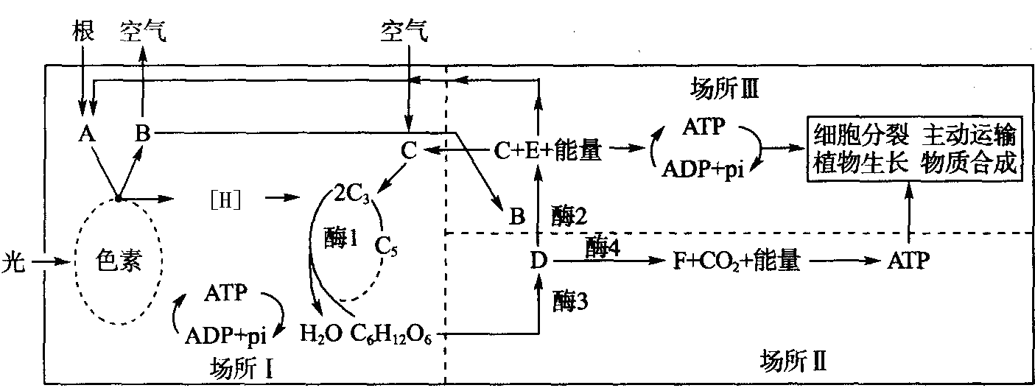
（1）场所I是__________ 。
（2）图中D代表的物质是______________，场所Ⅱ是______________
（3）在场所Ⅲ中，如果用放射性同位素对B示踪，则同位素最先出现在[ ]_________中（括号内填字母）。
（4）与上图生理活动有关的两种细胞器，可进行转录过程，除自身DNA和原料外，再写出直接参与该过程的两种有机物名称______________，______________。

28．（每空1分，共9分） 图甲表示某基因型为AaBb的生物某器官细胞核中DNA含量的变化曲线，图乙表示与甲过程有关的几个分裂细胞，试分析回答下列问题：
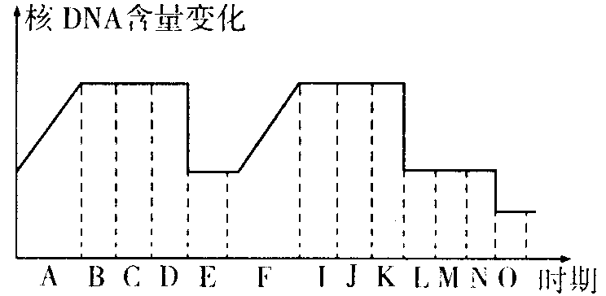
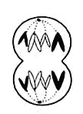
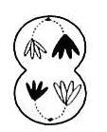
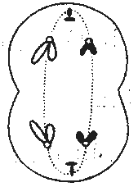
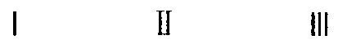

甲图
乙图

⑴A和F时期细胞中主要的变化为 。
⑵乙图中I，Ⅱ，Ⅲ分别对应甲图中时期为： （填字母），其中Ⅲ细胞的名 称 ，含 个DNA， 对同源染色体。
⑶在I－O过程中，细胞中无染色单体的时期为 （填字母）
⑷在A－E时期中，细胞中始终观察不到细胞核的时期为 （填字母）
⑸甲图中，等位基因的分离发生在 ；非等位基因的自由组合发生在 。（填字母）

 | 灰身、直毛 | 灰身、分叉毛 | 黑身、直毛 | 黑身、分叉毛
雌蝇 | 3／4 | 0 | 1／4 | 0
雄蝇 | 3／8 | 3／8 | 1／8 | 1／8
29、（10分）已知果蝇中，灰身与黑身为一对相对性状（显性基因用B表示，隐性基因用b表示）；直毛与分叉毛为一对相对性状（显性基因用F表示，隐性基因用f表示）。两只亲代果蝇杂交得到以下子代类型和比例：

请回答：
（1） 控制灰身与黑身的基因位于____染色体上，控制直毛与分叉毛的基因位于______染色体上（每空2分）。
（2） 亲代果蝇的基因为_______________、_______________（每空1分）。
（3） 子代表现型为灰身直毛的雌蝇中，纯合体与杂合体的比例为_____________（2分）。
（4） 子代雄蝇中灰身分叉毛的基因型为___________、_____________（每空1分）。
30、（每空2分，共12分）人的眼色是由两对等位基因（AaBb）（二者独立遗传）共同决定的，在一个个体中，两对基因处于不同状态时，人的眼色如下表。
个体内基因组成 | 性状表现（眼色）
四显基因（AABB） | 黑 色
三显一隐（AABb、AaBB） | 褐 色
二显二隐（AaBb、AAbb、aaBB） | 黄 色
一显三隐（Aabb、aaBb） | 深 蓝 色
四隐基因（aabb） | 浅 蓝 色
若有一对黄眼夫妇，其基因型为AaBb。从理论上计算：
⑴他们所生的子女中，基因型有 种，表现型共有 种。
⑵他们所生的子女中，与亲代表现型不同的个体所占的比例为 。
⑶他们所生的子女中，能稳定遗传的个体的表现型及比例为 。
⑷若子女中的黄眼女性与另一家庭的浅蓝色眼男性婚配，该夫妇生下浅蓝色的女儿的几率为______，生下儿子是黄色的几率为 。

